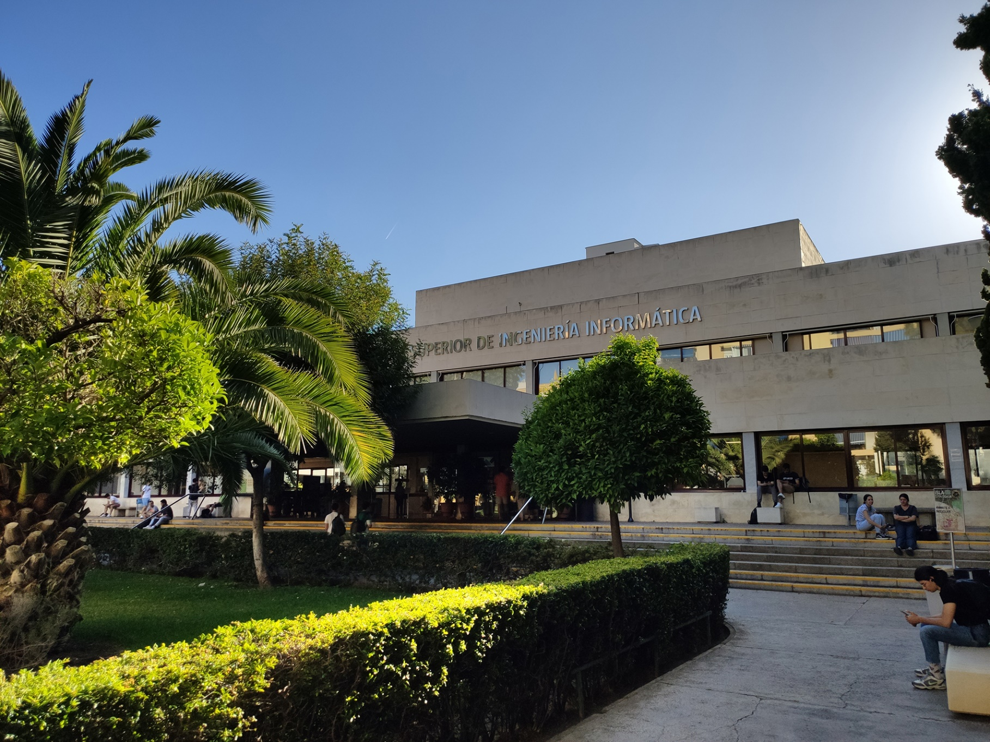

|  |
| --- |
| Planning Report |
| Miembros:   1. Antonio José López Cubiles   (antlopcub@alum.us.es) |
| 01-04-2023  Grupo: C1.02.10  Repositorio: https://github.com/jescarcon/Acme-L3-D01-23.1 |



Tabla de Contenidos

Resumen Ejecutivo 3

Historial de Versiones 4

Introducción 5

Contents 6

Creación rol Student 7

Creación clase enrolment 7

Creación clase activities 7

Creación clase dashboards 8

Testing Requirements 8

Conclusiones 11

Bibliografía 12

# Resumen Ejecutivo

En este documento encontrará información relativa sobre como la parte del proyecto del alumno #2 se ha dividido en tareas. Se mostrarán las tareas con su título, descripción, rol, tiempo estimado y tiempo real, y el precio del tiempo trabajado.

# Historial de Versiones

|  |  |  |
| --- | --- | --- |
| Versión | Fecha | Descripción de cambios |
| 1.0 | 01/04/2023 | Creación del documento |

# Introducción

1. En este documento se introducirá una tabla con una fila para cada tarea individual, y una columna para su título, descripción, rol, tiempo estimado y tiempo real, y el precio del tiempo trabajado.

El coste establecido para una tarea es de 30€/hora para manager y analista, y de 20€/hora para los desarrolladores.

# Contents

|  |  |  |  |  |  |
| --- | --- | --- | --- | --- | --- |
| Title | Succinct Description | Assignee/s and Role/s | Planned Time | Actual Time | Cost |
| ▪Sign up to the system and become a student. |  | Developer | ~1h20’-1h30’ | 1h41’ | 33,66€ |
| Update their profiles. |  |  | ~60’-70’ | 42’ | 14€ |
| Operations by any students on courses | ▪List the courses in the system that are published. ▪Show the details of the courses in the system, including their lectures and lecturers | Developer | ~1h’-1h10’ |  |  |
| Operations by students on enrolments | List their own enrolments.  Show the details of their enrolments.  Register an enrolment.  Update or delete an enrolment as long as it is not finalised.  Finalise an enrolment. This requires providing a valid credit card; the system will only store its holder and its lower nibble. | Developer | ~1h40’-1h50’ | 1h 23’ | 27,66€ |
| Operations by students on workbooks | List the activities in their workbooks.  Show the details of their workbooks.  Create a new activity in their workbooks, as long as the corresponding enrolment is final-ised.  Update or delete the activities in their workbooks, as long as the corresponding enrol-ment is finalised. | Developer | ~1h10’-1h20’ | 1h29’ | 29,66€ |
| Operations by students on student dashboards | ▪ Show their student dashboards |  |  |  |  |
| Analysis Report | Create Analysis Report | Developer | ~15’-20’ | 18’ | 6€ |
| Planning Report | Create Planning Report | Developer | ~15’-20’ | 16’ | 5,33€ |

# Conclusiones

Los requisitos de esta entrega, han sido más complejos que los de la anterior, y no solo se han quedado tareas sin completar, sino que alguna de las tareas han sido más costosas en tiempo de lo previsto.

# Bibliografía

Intencionalmente en blanco.